问题1、首先是CEEMD与EEMD对比，对应的程序为ex1_test_eemd_ceemd.m
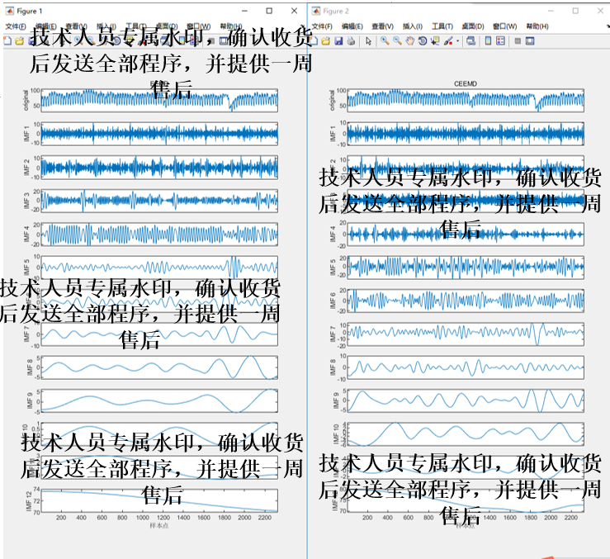
最上面为负荷的时间序列输出，下面分别是CEEMD EEMD的分解的imf子序列

问题2、KELM预测

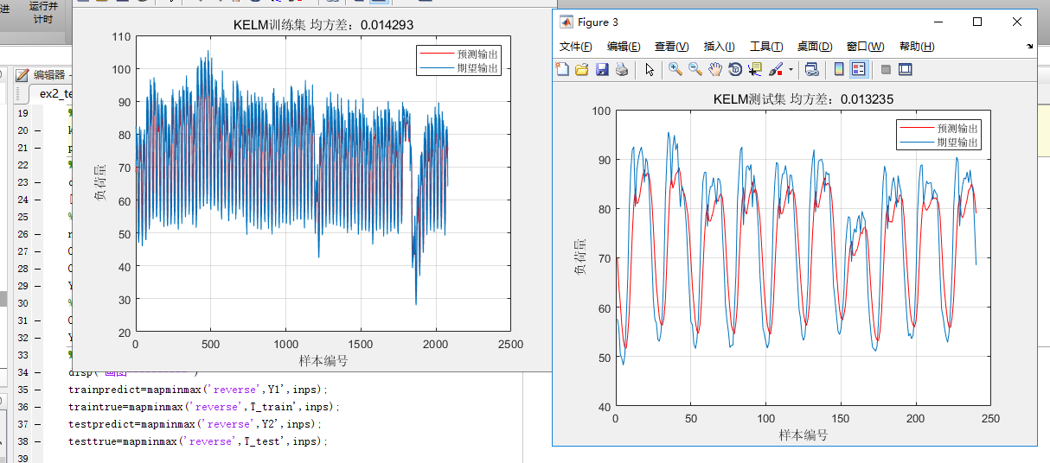
这个是直接利用原始数据进行时间序列建模的，取前面的数据作为训练集，最后的数据作为测试集（图1所示，前面的蓝色是训练集，后面的红色是测试集），KELM有4种核函数，两个超参数（核参数与惩罚参数），这里选择线性核，超参数随便设得到的效果如图，图2为训练集的结果，图3为测试集的结果

- 分别利用GA-IPSO GA PSO对KELM进行超参数寻优
3.1 有个文件夹叫GA,PSO,GA_IPSO函数寻优是将3种寻优算法用于函数极小值寻优测试效果的。对应程序见该文件夹下test_demo.m
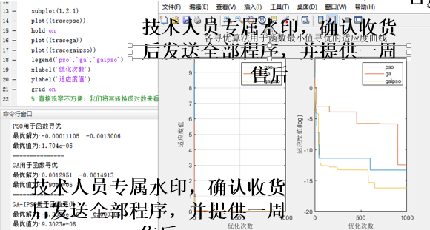
可以看出GA_IPSO在测试函数上效果最好
3.2 将GA,PSO,GA_IPSO正式用于KELM超参数寻优，对应程序为ex3_test_ga_pso_gaipso_kelm.m
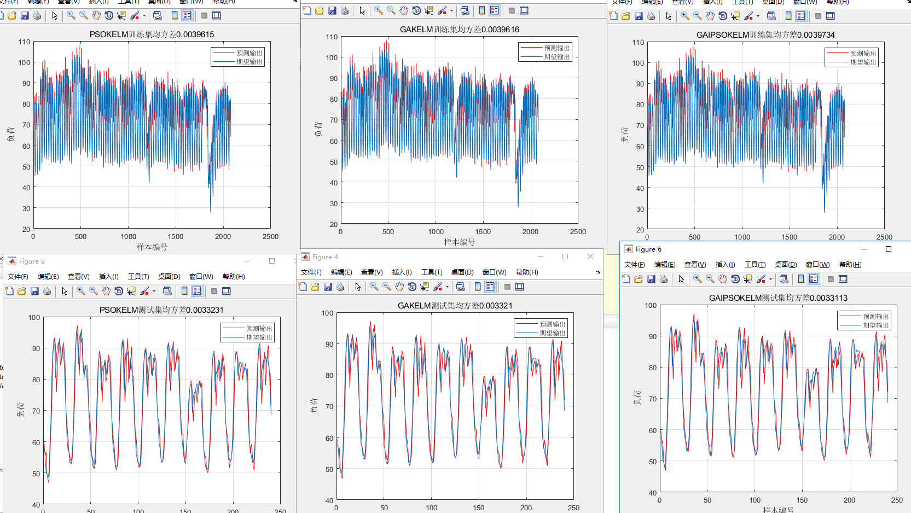

从每张图上的标题处可以看出，GA_IPSO优化的KELM有最好的结果

- 对比实验，对应程序为ex4_compared_exprimental.m 由于好多种算法对比，我把最终结果保存下来了在result.mat 以后可以不用运行，直接拿这个数据去画图
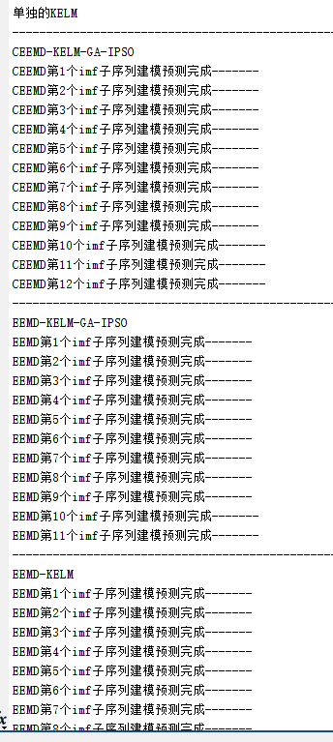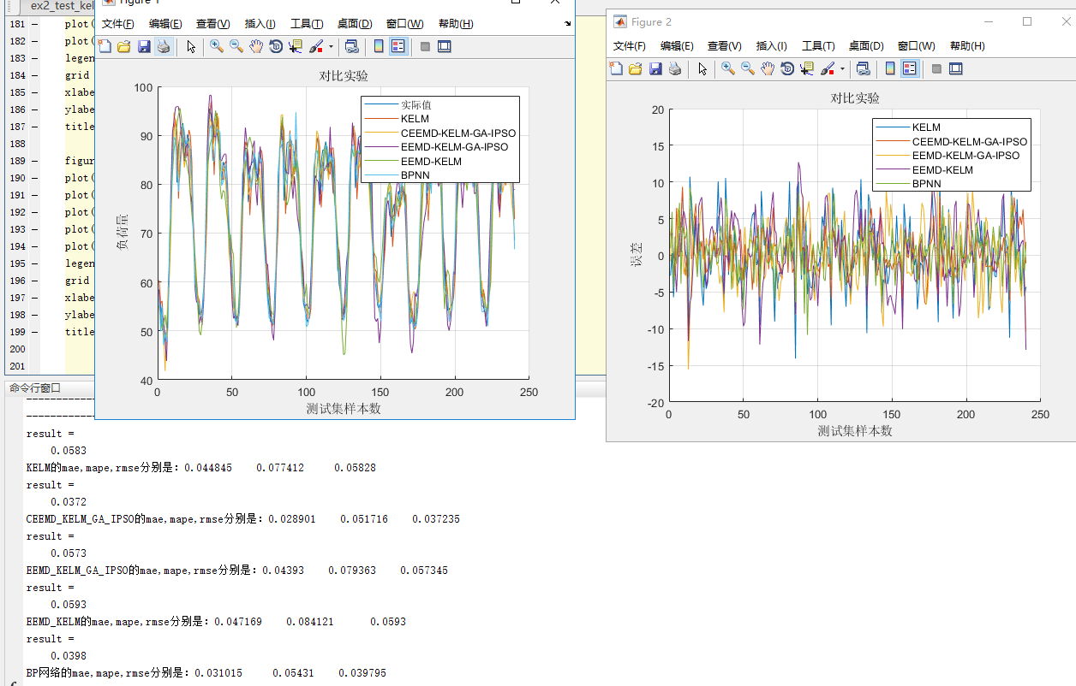
运行截图与结果结果如图所示
5,附言
以上KELM全都是用线性核测试集，研究发现RBF核的效果更好，但是速度慢一些，为了跑快点，我全都是采用线性核，要修改也是很简单的，如图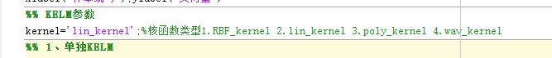

另外所有优化算法的参数都是种群数为5，寻优次数为10，如果需要更好的结果可以增大这两个数，在对应的寻优子函数中修改。，为了更快的看到效果，这里就不演示了，等客户拿到程序，自己尝试一下

